NAŠE REPUBLIKA MÁ NAROZENINy
Datum: 25.-29. 10 2021
Cíle : Seznámit děti s významnou událostí našich dějin- založení státu
Zapamatovat si pořadí barev na naší vlajce, poznat státní znak, národní strom
Poznat podobu našeho prvního prezidenta
Výstupy: Poznám podobu naší vlajky, st. znaku, název hl. města
Poznám lípu a tvar jejích listů
Zajímám se o nové, pozoruji, poslouchám…

Zkoumáme obrázky státního znaku,
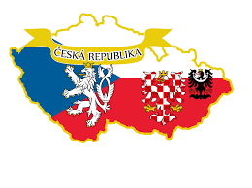
Kreslíme naši vlajku zpaměti, jmenujeme, co je na něm, vybarvíme
porovnáme se skutečností,
vybarvíme správně barvy Hledáme na mapě Prahu a místo,
kde bydlíme

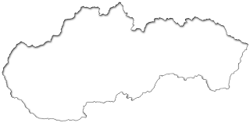
Vymýšlíme, co bychom
popřáli naší republice k
narozeninám hezkého a své přání Nalepujeme vylisované lipové listy
nakreslíme do mapy na nakreslený strom

Posloucháme pohádku O pejskovi a kočičce zpracovala: Jiříčková

